Приложение №
к Контракту №

KOMAЦУ HD1200-1

АВТОСАМОСВАЛ

С КУЗОВОМ ДЛЯ УГЛЯ

1. Максимальная грузоподъемность: 130 тонн
- Объем кузова для угля: 135 м³ с задним бортом
- Спецификация: +35ºC ~ -50ºC
- С шинами 33.00R51**
- С усиленными ободами колес 24.00-51



САМОСВАЛ КОМАЦУ НD1200-1 С ЗАДНЕЙ РАЗГРУЗКОЙ

Техническая характеристика

ТИП .........................................................................………. Дизель-электрический самосвал
c задней разгрузкой
ОБЪЕМ КУЗОВА:
геометрический........................................................……… 107.0 м³
с шапкой (SAE2:1)...................................................………. 135.0 м³
ВЕС:
Вес без груза..........................................................……….. 106,000 кг
Распределение веса:
на переднюю ось...................................................……… 52,000 кг
на заднюю ось.......................................................……… 54,000 кг
Максимальная грузоподъемность...........................……… 130,000 кг
Вес с грузом .........................................................………… 236,000 кг
Распределение веса:
на переднюю ось..................................................……….. 76,000 кг
на заднюю ось....................................................………… 160,000 кг
РАБОЧАЯ ХАРАКТЕРИСТИКА:
Макс.скорость передвижения...................................……… 57.5 км/час
Радиус поворота.......................................................……… 12.5 м
Угол наклона кузова при опрокидывании...................…… 47^{о}
Скорость опрокидывания кузова ...............................…… 15 секунд
ГАБАРИТНЫЕ РАЗМЕРЫ:
Длина......................................................................………. 12,030 мм
Ширина.....................................................................……… 7,060 мм
Высота
(без груза) ............................................................……… 5,850 мм
Погрузочная высота
(без груза) .............................................................……… 5,510 мм
База ..........................................................................……… 5,400 мм
Колея:
передних колес..........................................................….. 5,016 мм
задних колес..............................................................….. 4,100 мм
Дорожный просвет
(без нагрузки) ..............................................................… 780 мм

ДВИГАТЕЛЬ:
Модель................................................................…… KTТА38 С-1350
Тип. .........................................................……………. Четырехтактный, с V-образным
расположением цилиндров,
водяным охлаждением, непосред-
ственным впрыском топлива,
турбонаддувом и вторичным
охладителем
Число цилиндров-
-диаметр цилиндра х ход поршня .......................… 12-159мм x 159мм
Рабочий объем цилиндра.....................................…. 37.8 литра
Рабочая характеристика:
Номинальная мощность.....................................… 1,007 кВт/2,100 об/мин.
(1350 л.с./2,100 об/мин.)
Мощность на маховике ......................................… 977 кВт/2,100 об/мин.
(1,310 л.с./2,100 об/мин.)
Макс.крутящий момент.......................................… 5,264 Нм/1,500 об/мин.
(536,8 кгм/1,500 об/мин.)
Система смазки:
Метод смазки............................................………… Шестеренный насос,
принудительная смазка
Фильтр ....................................................... ……… Полнопоточный и байпасный
Масляный радиатор..................................………. С водяным охлаждением
Система охлаждения....................................……… Принудительная циркуляция
при помощи водяного насоса.
Вентилятор всасывающего типа
Метод запуска..............................................……… Пневматический пусковой
двигатель
Дополнительное оборудование:
Воздушный компрессор............................……… Двухцилиндровый (850 л/мин.)
Электрооборудование....................................…… Генератор 24 в, 75 ампер
Установка двигателя......................................………… Крепление на передних подушках
Крепление вентилятора
Маховик и картер маховика
Топливный насос РТ
Масляный поддон..........................................………… Центральный отстойник,
объемом 129 литров
Полнопоточный и байпасный фильтр

СИСТЕМА ЭЛЕКТРОПРИВОДА:
Тип........................................................…………………. Перем.ток/пост.ток
Тяговый генератор................................………………… TOYO ELECTRIC MFG.
Бесщеточный генератор
с встроенным возбудителем,
модель TDK-6620B,
присоединенный к двигателю
через упругую муфту.
Мощность 809 кВт.
Тяговый двигатель.................................…………………. TOYO ELECTRIC MFG.
Сериесный двигатель
постоянного тока
модель TDK-8911D.
Мощность 343 кВт/ мотор
Охлаждение...........................................…………………. Принудительное охлаждение
тяговых двигателей и генератора
фильтрованным воздухом
КОНЕЧНАЯ ПЕРЕДАЧА:
Тип........................................................………………….. Планетарный редуктор
Задний мост..........................................…………………. Усиленный, полностью
вывешенный
Передаточное число..............................………………….. 29.37 : 1
СИСТЕМА РУЛЕВОГО УПРАВЛЕНИЯ: ………………………….. С гидроусилителем и гидроци-
линдрами двойного действия
ШИНЫ:
Передние и задние ..............................…………………… 33.00R51, две звезды VRLS
беcкамерные,
передние x 2, задние x 4.
Размер обода.....................................…………………….. 24.00-51
ТОРМОЗА:
Аварийный и стояночный.......................…………………. Пружинные, дискового типа
Рабочие, передние и задние..................…………………. Барабанные тормоза с
гидропневматическим приводом,
с размером колодок
980 x 250 мм

Динамический тормоз..........................………………………….. 1,492 кВт (2,000 л.с.) (См.
график Комацу). Динамическое
торможение задних колес с
использованием тяговых
двигателей в качестве генерато-
ров с поглощением кинетической
энергии охлаждаемыми
тормозными сопротивлениями.

ПОДВЕСКА, передняя и задняя .......................………………. Пневмогидравлический тип
СИСТЕМА ОПРОКИДЫВАНИЯ:
Тип.......................................................………………….. Спаренные, трехступенчатые
гидро цилиндры двойного
действия в третьей ступени.
Гидравлический насос:
Тип...........................................................………………….. Шестеренный насос
Макс. давление........................................…………………. 210 кг/см²
Производительность................................………………… 660 л / мин
ЗАПРАВОЧНЫЕ ЕМКОСТИ:
Топливный бак.....................................………………… 1,900 л
Система охлаждения....................................………………. 250 л
Поддон картера двигателя...........................………………. 134 л

КАБИНА.......................................................……………………. Односторонняя двухместная
кабина. Рулевое колесо
расположено с левой стороны.

КУЗОВ..........................................................…………………… Повышенной прочности (SAE)
с геометрическим объемом
107 м³ и с шапкой (3:1) - 135 м³.
Толщина донной плиты кузова
19 мм, прочность на растяжение
донной плиты 130 кг/мм².

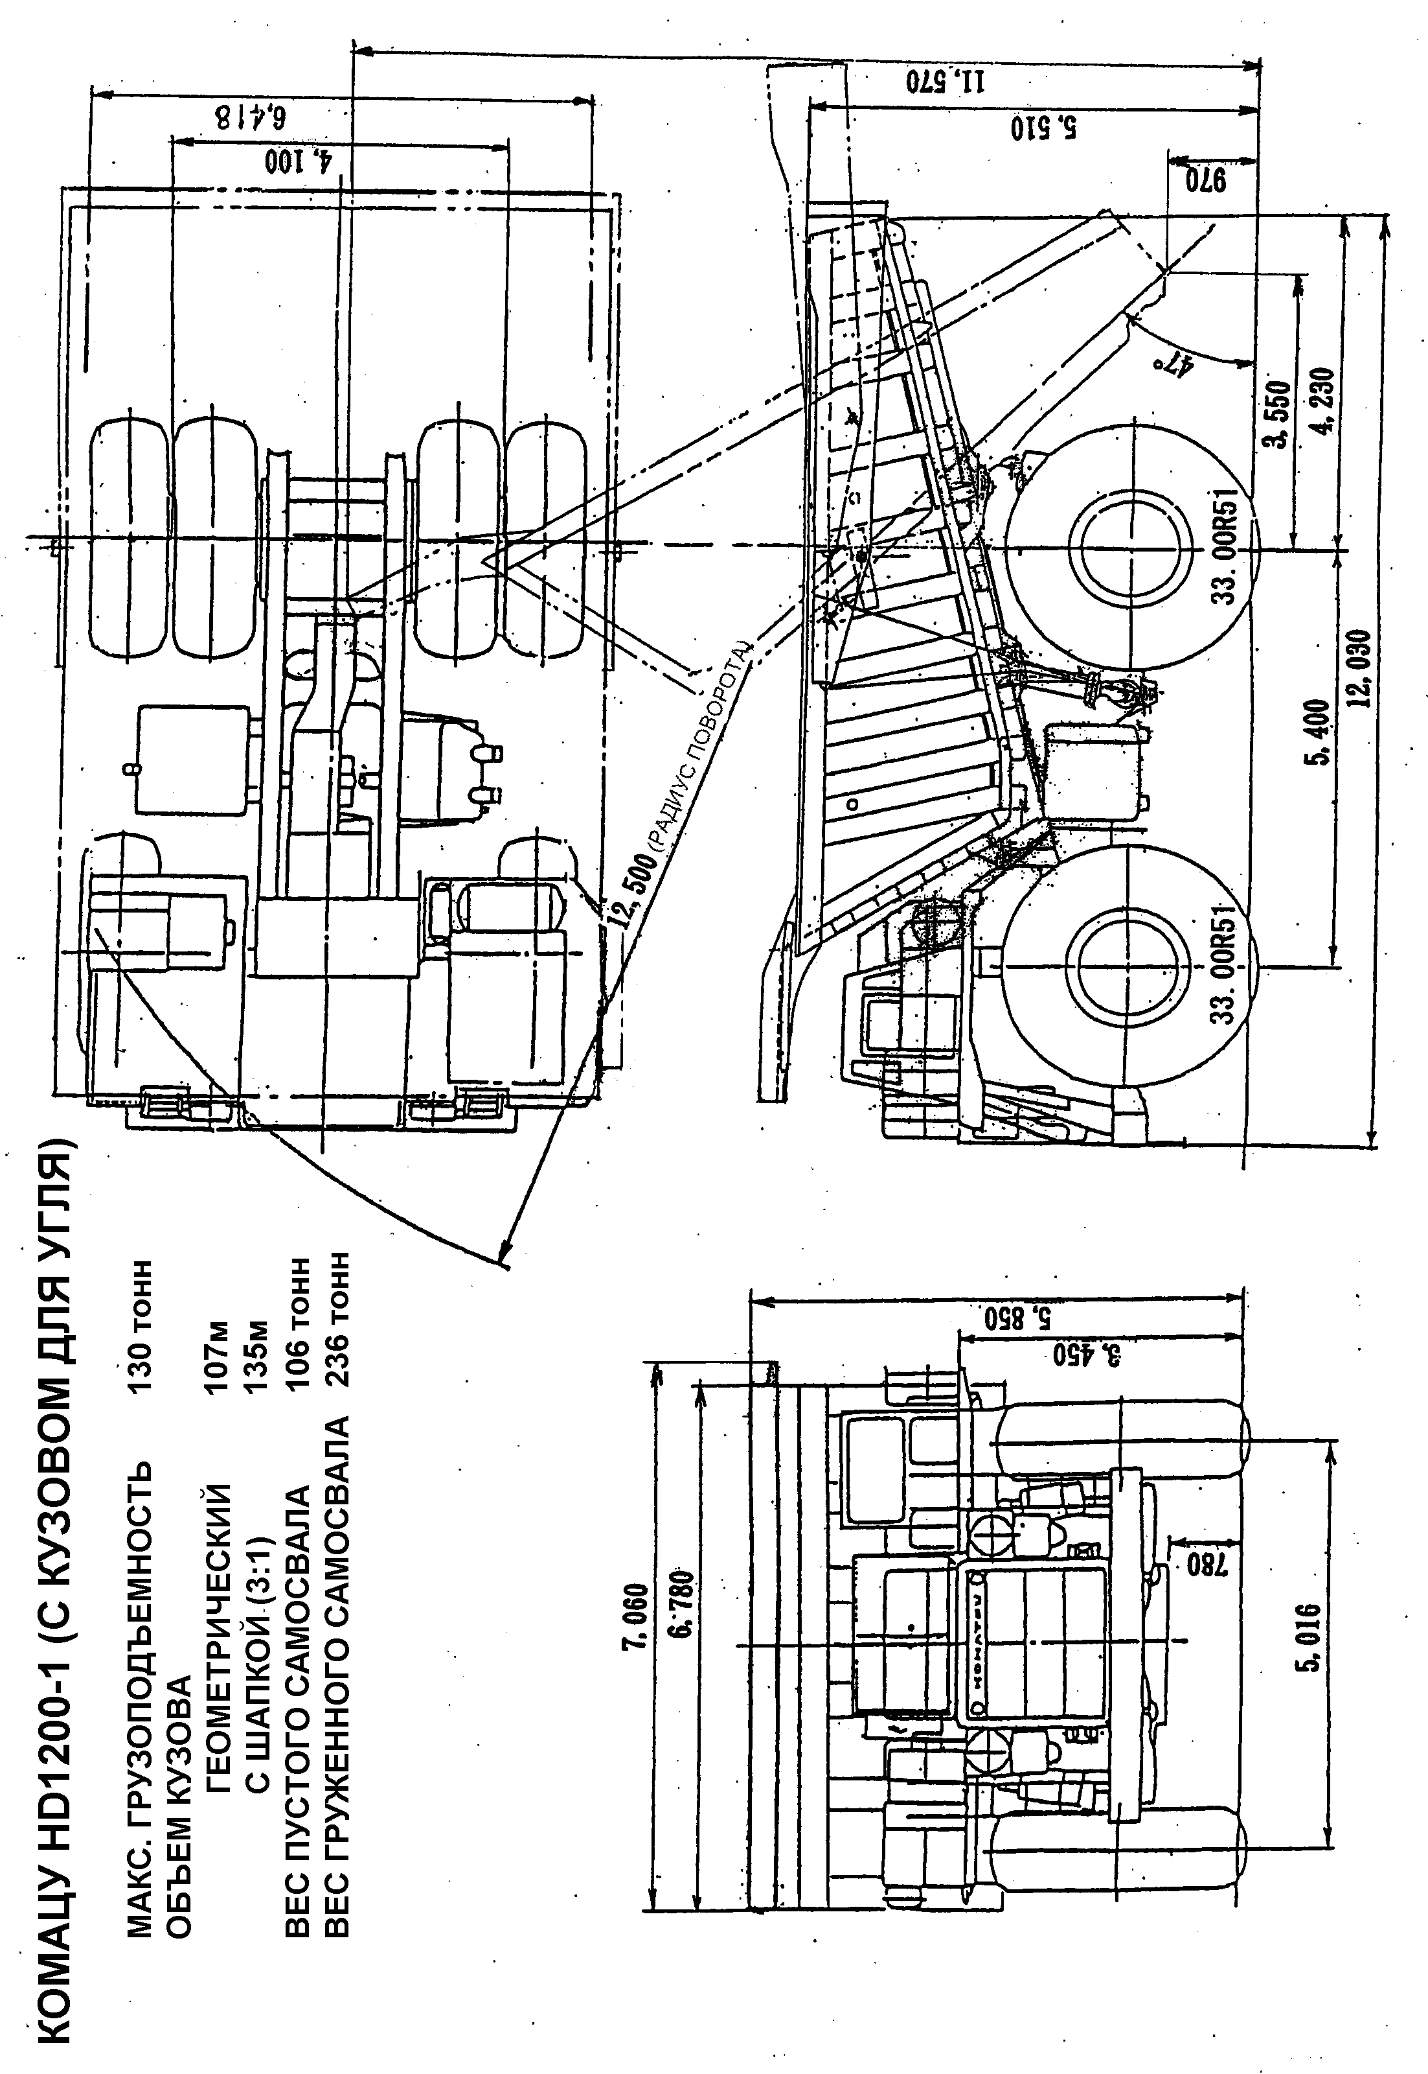

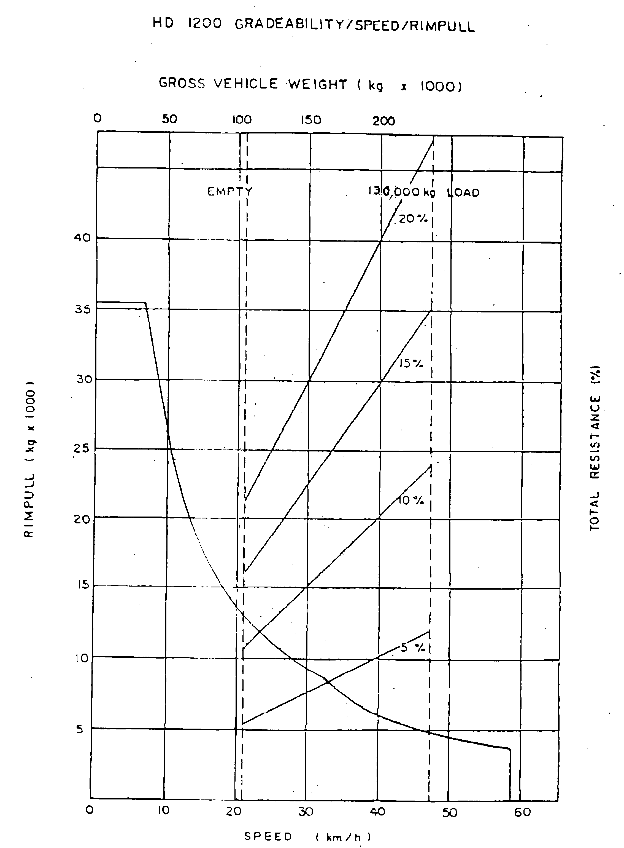

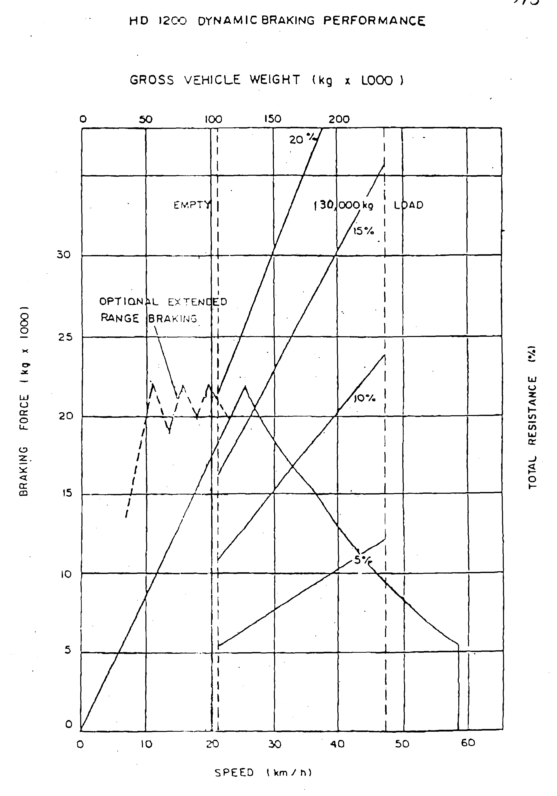

1) СТАНДАРТНОЕ ОБОРУДОВАНИЕ
1-1) Кабина:
Пепельница
Прикуриватель
Внутреннее освещение
Регулируемый противосолнечный козырек
Сигнализатор низкого давления воздуха
Предупредительная световая сигнализация
Стеклоочиститель
Бачек стеклоочистителя
Перчаточный ящик
Радиоприемник
Отопитель и антиобледенитель
1-2) Приборы:
Указатель температуры масла в двигателе
Указатель температуры охлаждающей жидкости двигателя
Спидометр (км/ч)
Тахометр
Указатель давления воздуха
Вольтметр (питание от батареи)
Счетчик моточасов
Указатель уровня топлива
Световой индикатор давления масла в двигателе
Световой индикатор температуры охлаждающей жидкости в
двигателе
Предупредительная световая сигнализация превышения скорости
Световой индикатор динамического тормоза
Световой индикатор рабочего тормоза
Предупредительная световая сигнализация снижения
давления воздуха
Световая сигнализация дальнего света
Световая сигнализация блокировки тормоза
Световая сигнализация блокировки стояночного тормоза
Индикатор поворота
Предупредительная световая сигнализация перегрева
электрооборудования
Световая сигнализация короткого замыкания
Указатель загрязненности воздушного фильтра

Включатель контроля световой сигнализации
Счетчик пробега встроенный в ступицу колеса
Переключатель света (фары/панель приборов/габаритные огни)
Выключатель света фар
Выключатель стеклоочистителя
Выключатель стояночного тормоза
Выключатель рабочего тормоза
Указатель уровня топлива в баке
1-3) Автосамосвал
Световой сигнал динамического тормоза
Световой сигнал заднего хода
Световой сигнал включения рабочих тормозов
Задний габаритный фонарь
Передние габаритные огни (белые) и сигналы поворотов (желтые)
Задние сигналы поворотов (желтые)
Рабочее освещение
Освещение (отсека двигателя)
Освещение (заднего моста)

1-4) Оборудование для безопасности движения:
Звуковой сигнал (предупредительный)
Звуковой сигнал заднего хода (предупредительный)
Зеркала заднего вида левое и правое
Пневмогидравлический рабочий тормоз с аварийным реле
Стояночный тормоз
Постоянно включенный гидроусилитель руля
Блокировка колесных тормозов
Кожух вентилятора радиатора
Ремень безопасности для водителя
Блокировка электросхемы (Стояночный тормоз/Открыта дверь
шкафа управления / Включен отопитель электрооборудования /
Заблокированы тормоза)
Ограждение на капоте
Ограждение на приводе насосов

2) СПЕЦИАЛЬНОЕ ОБОРУДОВАНИЕ.
- Динамический тормоз с расширенным диапазоном действия
- Система пожаротушения (на двигатель/генератор/
гидравлические насосы, включая привод насосов:
с управлением системы из кабины и с уровня земли) - 3 баллона
- Крюк для буксировки (задний)
- Крюк для буксировки (передний)
- Сигнальная лампа снижения сопротивления изоляции
- Задние габаритные огни (красные)
- Усиленное сиденье водителя
- Датчик давления масла в двигателе
- Сигнальная лампа и звуковая сигнализация положения
рычага управления опрокидыванием
- Система предварительной подкачки топлива
- Разъем для переносной лампы (24В Стандарт РФ)
- Инжектор спирта
- Устройство запуска двигателя в холодную погоду (эфирного типа)
- Устройство предварительного подогрева тягового двигателя
- Включатель предварительного подогрева тягового двигателя
- Боковой кожух моторного отсека
- Нижняя защита двигателя
- Система забора воздуха из-под капота
- Осушитель воздуха с подогревом
- Морозостойкие шланги, проводка и изоляция
- Система предварительной смазки с подогревателем
- Система групповой смазки (2 группы: верхний и нижний пальцы
г/цилиндра подъема кузова, пальцы кузова)
??? - Система автоматической смазки типа "ЛИНКОЛЬН" для (2 или 8 или
всех) точек смазки
- Датчик уровня воды в радиаторе с установленными в кабине
сигнальной лампой и зуммером
- Дополнительный отопитель ("MIKUNI" модель М-135 13500 ккал/ч
Производительность 750 м³/ час. Подача тепла в Кабину / Шкаф
управления / Аккумуляторный ящик / Пневмошкаф.)
- Система аварийного рулевого управления
- Фиксатор рычага управления подъемом (кузов поднят)

- Лестница на топливном баке
- Усиленный бампер
- Система автоматической аварийной остановки двигателя
- Чехол радиатора
- Датчик температуры масла гидравлической системы с лампой
предупреждения
- Линейные фильтры высокого давления
- Сиденье для пассажира
- Жалюзи радиатора (с термостатическим управлением)
- Ограждение платформы (правая сторона)
- Накладки противоскольжения на палубе
- Заднее ребро кузова усиленного типа
- Защита правого зеркала заднего вида
- Габаритные огни
- Дополнительный обогреватель для работы в тяжелых условиях
( 4400 ккал/час )
- кондиционер воздуха
( обогрев: 3550 ккал/час, охлаждение: 3250 ккал/час)
- Противотуманные фары (H3) с выключателем
- Передние фары с галогенными лампами Н1 х 2 шт.
Н4 х 2 шт.
- Набор для запитки гидросистемы извне (быстроразъемное
соединение)
- Шланги для подачи давления для запитки гидросистемы извне
(через быстроразъемные соединения)-один комплект на 3 самосвала
- Бортовая система взвешивания совместимая с компьютером (тип 2)
- Передние термопановые стекла
- Арктический вариант расположения топливных фильтров
- Интегрированный ROPS (по выбору)

3) СТАНДАРТНЫЙ ИНСТРУМЕНТ:
09000-30006 Комплект гаечных ключей
09002-00810 гаечный ключ
09002-01214 гаечный ключ
09002-01317 гаечный ключ
09002-01922 гаечный ключ
09002-02427 гаечный ключ
09002-03032 гаечный ключ
09007-00528 гаечный ключ
09007-00632 гаечный ключ
09007-00836 гаечный ключ
09014-10200 гаечный ключ
09020-10284 Комплект торцевых ключей
09021-01016 головка
09021-01319 головка
09021-01422 головка
09021-01725 головка
09021-01928 головка
09021-02233 головка
09021-02436 головка
09021-02739 головка
09021-03044 головка
09021-03246 головка
09021-03653 головка
09022-00150 удлинитель
09022-00250 удлинитель
09023-00300 вороток
09024-00300 вороток
09025-00075 соединение
09026-00250 вороток
09027-00300 пруток
09031-00100 отвертка
09031-00150 отвертка
09036-00200 плоскогубцы
09039-00150 молоток
09054-00009 щуп, толщиномер

09055-10390 пруток
09289-10000 манометр шинный
07950-10400 солидолонагнетатель
07951-21045 сопло A
07951-11400 сопло B
07950-90403 патрон смазки
09023-00380 вороток
178-98-11120 головка
581-98-12120 адаптор рукоятки
09288-20011 шланг
09285-00000 адаптер
09019-08035 ключ гаечный
287-98-12110 ключ гаечный
09084-00915 головка
09084-01118 головка
09084-01220 головка
09084-01422 головка
09084-01524 головка
09084-02030 головка
09082-01719 ключ гаечный
09082-01214 ключ гаечный
09056-05513 сумка
6721-01-7501 сливной шланг

ПРОЧЕЕ:
По одному ключу зажигания и замка двери
Комплект техдокументации

